ACTIVIDAD DE COMPRENSION LECTORA - ACTUALIDAD -
https://indiehoy.com/cine/almodovar-penelope-cruz-joaquin-phoenix-y-mas-actores-firman-una-carta-para-no-volver-a-la-normalidad/
Almodóvar, Penélope Cruz y Javier Bardem firman un manifiesto para no volver a la normalidad

Personalidades del cine suscriben a la carta abierta del filósofo Aurélien Barrau y la actriz Juliette Binoche.
Por Julieta Aiello

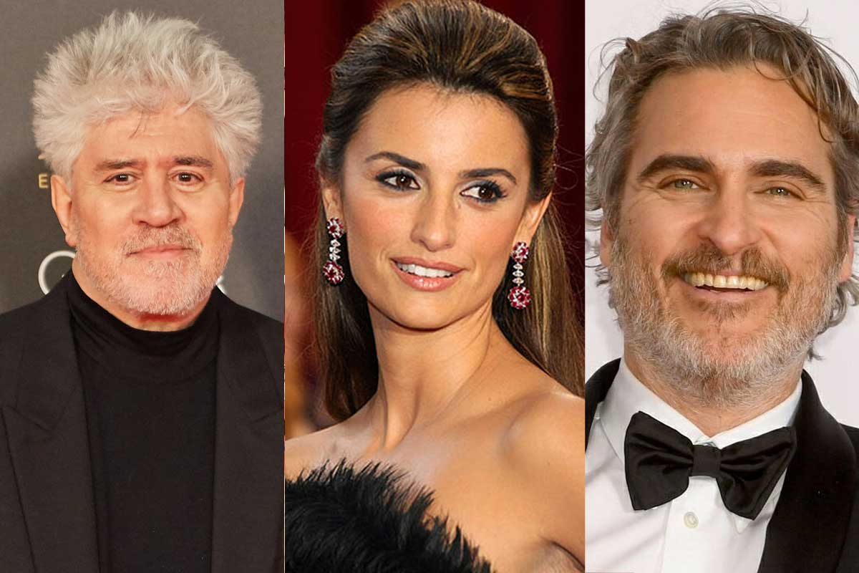

Uno de los pedidos más habituales hoy en día es el de volver a la normalidad. Las ansias luego de meses de encierro y restricciones originadas por la pandemia, crecen día a día y miles de personas alrededor del mundo piden volver a sus vidas anteriores. Frente a este anhelo, un grupo de actores y actrices plantean lo opuesto en una carta abierta titulada "No volvamos a la normalidad."
Esta misiva fue obra del filósofo Aurélien Barrau y la actriz Juliette Binoche, que contaron con el apoyo de renombrados actores y actrices de cine en concordancia con la propuesta.

El pedido tiene que ver con una alerta ecológica, para que no volvamos a las políticas y hábitos de la "normalidad", ya que las calles vacías y el parate en muchas actividades han demostrado el gran alivio que significó para la naturaleza.
Dirigiéndose tanto a los políticos como a la sociedad toda, la carta brega por el despertar de una nueva conciencia frente a la catástrofe ecológica que podría azotar a la humanidad:
"Pedimos solemnemente a nuestro líderes, y a todos nuestros ciudadanos, que dejen atrás esta lógica insostenible que aún prevalece y comenzar una profunda revisión de nuestros objetivos, valores y economías."

Así se lee en uno de los párrafos de la carta que fue firmada por diversos artistas, entre ellos: Pedro Almodóvar, Javier Bardem, Penélope Cruz, Adam Driver, Willem Dafoe, Cate Blanchett, Monica Bellucci, Joaquin Phoenix, Robert De Niro, Ricardo Darín, Alfonso Cuarón, Alejandro González Iñárritu, Barbra Streisand, Madonna, Marion Cotillard, Eva Green, Adria Arjona, Olivier Assayas, Isabel Coixet y Miguel Bosé.
A continuación, la carta completa:
"La pandemia del COVID-19 es una tragedia. Sin embargo, esta crisis nos está invitando a examinar lo que es esencial. Y lo que nosotros vemos es simple: los 'ajustes' no son suficientes. El problema es sistémico.
La catástrofe ecológica que estamos viviendo es una meta-crisis: la extinción masiva de la vida en la Tierra ya no está en duda, y todas las señales apuntan a una amenaza existencial directa. A diferencia de una pandemia, por muy grave que sea, un colapso ecológico global tendrá consecuencias inconmensurables.
Por ello pedimos solemnemente a los líderes, y a todos los que somos ciudadanos, que dejemos atrás la lógica insostenible que todavía prevalece y que llevemos a cabo una revisión profunda de nuestros objetivos, valores y economías.
La búsqueda del consumismo y una obsesión con la productividad nos han llevado a negar el valor de la vida misma: la de las plantas, la de los animales, y la de un gran número de seres humanos. La polución, el cambio climático y la destrucción de las zonas naturales que aún quedan han llevado al mundo a un punto crítico.
Por estas razones, junto con unas desigualdades sociales crecientes, creemos que es impensable que volvamos a la normalidad.
La transformación radical que necesitamos, a todos los niveles, requiere valentía y coraje. No ocurrirá sin un compromiso masivo y determinado. Tenemos que actuar ya. Es tanto una cuestión de supervivencia como de dignidad y coherencia."

Compréhension à la lecture : questionnaire et opinion.

I. Recherche lexicale et réflexion grammaticale :
- Retrouve dans le texte le mot correspondant en espagnol et écris-le dans le tableau :
Néanmoins : | La survie : | Le confinement : | Le courage :
L’audace : | Jour après jour : | Encore : | L’engagement :

- Traduis ces mots de la même famille en français et retrouves-en certains dans le texte :
- Señalar : > la señal :
- Buscar : > la búsqueda :
- Proponer : > la propuesta :
- Cambiar : > el cambio :
- Pedir : > el pedido :
- Apoyar : > el apoyo :

- Recherche les contraires :
- Calles vacías X calles ………………….
- Despertar X …………………
- Desigualdad X …………………….

- Retrouve dans le texte un comparatif d’égalité et recopie la partie de phrase.

- Pourquoi les mots suivants portent-ils l’accent graphique ?
- Ecológica :
- Transformación :
- Valentía :
- Así :
- Atrás :

II . Questionnaire « Le monde d’après… » - As-tu bien compris ?
- Qui est à l’origine de cette pétition ? Que sais-tu ce ces deux personnalités célèbres ?

- A quel monde appartiennent les signataires ?

- Que réclament les signataires ?

- En quoi cette demande est-elle originale dans le contexte que nous connaissons actuellement ?

- La principale motivation des signataires est écologique. Quels aspects concrets mettent-ils en évidence ?

- A qui ont-ils adressé leur pétition ?

- Ils réclament des changements. Dans quels domaines exactement ?

- Quels arguments avancent-ils ? Relèves-en deux.

- Parmi les artistes signataires, plusieurs sont espagnols. Repères-en trois et propose pour chacun d’eux 5 informations pertinentes (recherche).

- Selon eux, quelles qualités morales faut-il engager pour participer au changement ?

III. Ton opinion.

Et toi, personnellement, aurais-tu signé cette pétition ?
Oui / non ? Pourquoi ?

Développe ton opinion - en français - en te positionnant par rapport à deux points précis évoqué dans le texte.
Longueur : 120 mots minimum.

CONSIGNES :
Le questionnaire est un document Word modifiable.
Il peut être complété à même le texte.
Cependant, je te demanderai d’utiliser une autre police ou une autre couleur (visible !) afin de bien distinguer vos réponses.

Tu peux me renvoyer le questionnaire complété pour le vendredi 29 mai 2020 sur mon adresse professionnelle :
p.lassine@arjette.com

Gracias por tu participación.
¡ Cuídate bien!
Hasta pronto.

